Анкета-заявка
на участие
в XII Всероссийском заочном конкурсе учебных проектов
в образовательной области «Технология» имени М.И. Гуревича

- Фамилия, имя, отчество автора проекта

Лобанова Анна Ивановна

- Фамилия, имя, отчество руководителя проекта
Оришко Анна Сергеевна

- Тема проекта
Детская развивающая книжка-игрушка

4. Адрес образовательной организации
Индекс 301000 область (край\округ) Тульская
поселок Заокский, улица Руднева, дом 43а
федеральный телефонный код города (48734)
телефон/факс 8-(487)-342-01-83
e-mail (автора или руководителя) wasp_78@rambler.ru

Дата заполнения 14/05/2019

Частное общеобразовательное учреждение
Заокская христианская средняя общеобразовательная школа

Творческий проект
«Детская развивающая книжка-игрушка»

Выполнила:
ученица 9 класса
Лобанова Анна Ивановна
Руководитель:
Оришко Анна Сергеевна
учитель технологии

п. Заокский
Содержание:
Введение………………………………………………………………………….….4
- Теоретическая часть:
- Этапы возникновения и развития мягких развивающих игрушек и главные принципы их использования …………………………..…………..5
- Исследование возрастной периодизации детей раннего детства и дошкольного возраста……………………………………………………...…8
- Маркетинговое исследование…………………………………………….….9
- Выбор оптимальных идей и их обоснование…………………………..….10
- Конструкторская часть
- Разработка эскизов страниц………………………………………………...12
- Построение чертежейосновы книги………………………………………..14
- Разработка остальных (съемных) элементов книги……………………….15
- Технологическая часть:
- Выбор инструментов, оборудования и техника безопасности.……….….16
- Выбор материалов для изделия…………………………………………..…18
- Технологическая карта изготовления основы книги……………………...19
- Раскладка на ткани и раскрой основы книги ……………………………...21
- Описание изготовленных страниц ……………………………...……….…22
- Эколого-экономическая часть:
- Экологическое обоснование………………………………………………...25
- Экономическое обоснование и расходы на проект.....…………………….25
- Контроль качества и испытание изделия…………………………………..26
Заключение. Анализ проделанной работы………..…………………………...27
Список источников и Интернет-ресурсов …………………………...…….….28
Приложение………………………………………………………………………..29

Введение

Рано или поздно в каждой семье появляется ребёнок. Все счастливы его появлению. И каждый раз, навещая малыша, хочется подарить ему что-нибудь особенное.

Обозначение проблемы:
У моей двоюродной сестры не так давно родился второй ребенок. Они с мужем живут довольно далеко от нас, поэтому проведывать их мы ездим не так часто, а потому очень хочется подарить малышке что-нибудь действительно особенное и запоминающееся.
Я долго думала над тем, что же это может быть.
В итоге моим решением стало пошить подарок своими руками. Так как все дети любят игрушки, я размышляла, какую же игрушку пошить, чтобы она была интересной. Недавно у своих знакомых я увидела мягкую развивающую книжку, которая меня очень впечатлила. Значит, буду двигаться в этом направлении. Такого рода игрушка довольно сложная в исполнении, но времени на ее изготовление у меня было достаточно.

Выбор и обоснование проекта:
Итак, я решила пошить развивающую игрушку, т.к. это лучший из возможных доступных мне подарков.
Но какой же её сделать?
Конечно же такой, чтобы было действительно интересно ребёнку. То есть нужны были такие детали, чтобы ребёнок мог развиваться в процессе игры.
Теперь главное запастись терпением и приступить к работе: все продумать, купить нужные материалы и приступать как можно скорей.

Цель проекта: пошить развивающую игрушку

Задачи проекта:
- Провести исследование интересов детей раннего возраста
- Провести маркетинговое исследование
- Разработать эскизы изделия
- Выполнить предварительную и окончательную экономические оценки
- Освоить технологию изготовления изделия, правильно выполнить пошив

- Теоретическая часть

1. Этапы возникновения, развития мягких развивающих игрушек и главные принципы их использования

Развивающая игрушка на своем начальном этапе развития несколько лет назад представляла собой довольно простой мягкий «планшет» с аппликацией на ту или иную тематику из оставшихся кусочков ткани (впоследствии добавился фетр), частично настроченной на основу, и частично прикрепляющейся к той же основе при помощи различных креплений. Эта форма просуществовала сравнительно недолго, и в итоге использования планшетов их стали объединять в небольшие мягкие книги, мягкие кубики, различные тематические коврики для маленьких. Форма и содержание их вначале своего развития была достаточно примитивна с ее настоящим видом, который мы имеем сейчас.
Так как частью таких игрушек является аппликация, стоит немного о ней рассказать. Аппликация– одно из древнейших способов украшения одежды, обуви, предметов быта, жилища, применяемых и поныне у многих народов. Аппликация в переводе с латинского языка – «прикладывание». Таким образом, аппликация – вид рукоделия, при котором рисунок создается посредством пришивания фрагмента определенной формы на материал, служащий основой.
Возникновение аппликации относится к древнейшим временам и связано с появлением стежка, шва на одеждах из шкур животных. Эволюция аппликации прослеживается по изображениям в памятниках искусства древних цивилизаций Азии, Европы, Америки, по литературным источникам, а также по сохранившимся образцам аппликаций разных времен и народов.
Большой популярности аппликация достигла во времена рыцарства: войны, турниры обусловили появление родовых знаков – гербов. Гербы должны быть отчетливо видны с двух сторон, что привело к развитию вышивки аппликацией. Подлинного расцвета аппликационные работы достигли в XVI веке в Италии и Испании в церковном одеянии.
В России – во времена появления ткацких фабрик – использовались и домотканые и фабричные ткани – в дело шли все лоскутки. Нередко это было обосновано сугубо утилитарными потребностями - необходимостью ремонтировать одежду. Лоскутным шитьем и аппликацией занимались для украшения одежды, жилища. Это были сарафаны, рубашки, занавески, шторы, скатерти, салфетки, коврики, одеяла.
Впоследствии аппликация превратилась в экстравагантный вид прикладного искусства.
Итак, аппликация и лоскутное шитье стали основой, базой для рождения мягкой развивающей игрушки [1].
Какие еще предпосылки были для этого?
Очень часто от родителей можно услышать: «Мой ребенок не играет. Игрушки не интересны ему. Он гораздо охотнее возится рядом со мной на кухне, а самые разные дорогие игрушки в детской лежат без дела!» Что же является причиной такого безразличия ребенка к игрушкам?
Значительную часть игрушечного имущества современного ребенка составляют развивающие и обучающие игрушки. Такие игрушки должны у ребенка быть. Весь вопрос в количестве, качестве и способе применения.
Игрушки бывают развивающие и сюжетные, пластмассовые, деревянные и мягкие, для мальчиков и для девочек. Выбирая игрушку маленькому ребенку, во-первых, надо помнить о том, что материал, из которого она произведена, должен быть максимально экологичным. Кроме того, игрушка должна быть сделана из ударопрочных, нетоксичных стойкоокрашенных материалов – в расчете на то, что маленький ребенок будет ее ронять и использовать разными способами.
Итак, игрушка должна быть качественной и крепкой. Игрушки, как книжные иллюстрации, и обстановка в детской, во многом формируют эстетический мир и вкусы ребенка, поэтому они должны быть красивыми.
Развивающие игрушки ребенок может правильно использовать только тогда, когда рядом есть заинтересованный взрослый, который доброжелательно покажет малышу, что именно можно делать с этой игрушкой. Если же развивающие игры и игрушки просто лежат в ящиках с другими игрушками, то толку от такой развивающей игрушки почти никакого. И вряд ребенок станет использовать ее по назначению.
Есть такой классический эксперимент в психологии развития: маму просят из всех имеющихся игрушек выбрать ту, в которую ее ребенок любит играть меньше всего, и в течении двух недель ежедневно по несколько минут играть с ребенком именно в эту игрушку. Результаты такого поведения превосходят все ожидания - игрушка становится из самой нелюбимой наиболее предпочитаемой.
Ребенок и потом еще долгое время выбирает эту игрушку даже при самостоятельной игре. Дело в том, что для ребенка эта, именно эта игрушка, стала насыщенна присутствием мамы. Беря ее в руки, он вспоминает все предыдущие дни совместной игры, вспоминает, что и как мама с этой игрушкой делала. На этой игрушке, как говорят психологи, теперь лежит «печать общения».
Отсюда следует вывод, если вы хотите, чтобы ребенок играл со своими игрушками, родитель должен вместе с ним проиграть в них много часов, «оживить» их своим присутствием. Говорят, что «наигранную» и «ненаигранную» игрушку легко можно отличить. Чтобы ребенок играл, необходимо, чтобы мама играла вместе с ним. А иначе и ребенок будет играть только в мамины любимые игрушки – кастрюльки и мобильные телефоны. Дети чаще используют те предметы, которыми пользуется мама.
Итак, современные дети не играют оттого, что игрушек у них слишком много, а, следовательно, они не являются ценностью. Дети не играют оттого, что отсутствует передача игровой культуры между поколениями - так как дети в городах сейчас редко общаются между собой свободно и не учатся друг у друга играм. Это отсутствующее звено в передаче игровой культуры нужно заполнить собой взрослым.
Если говорить о «правильности» детских игрушек, то правильная игрушка многофункциональна. То есть, ее можно использовать многими различными способами в самых разных играх. Правильная игрушка сделана из экологичного материала (ткань, дерево, металл, кожа).
Хорошие игрушки для годовалого, двухлетнего, трехлетнего ребенка должны «подсказывать» малышу сюжет игры, наталкивать на правильные способы обращения с собой. Около полутора лет у малыша возникает способность в игре изображать действия, похожие на те, что он видит изо дня в день. Например, как кормят, укладывают спать, танцуют. Так появляется первая режиссерская игра. И очень важно, чтобы взрослые понимали ценность этого вида игры. Ведь играя с игрушками и строя первые сюжеты, малыш усваивает опыт взрослых. Именно играя, ребенок учится лучше понимать то, что происходит вокруг и делает действия взрослых своими.
Развивающие игрушки должны быть в детской, но место и роль у них совершенно особые. У них должно быть место на высоких полочках, но такое, чтобы малыш мог их видеть и показывать пальчиком или называть, если ему захотелось в это с родителем поиграть.
Развивающие игрушки хороши как приложение ко взрослому, который готов в них играть. Именно при игре с развивающими игрушками создается «зона ближайшего развития», т.е. те действия, которые малышу под силу вместе с мамой, но один он с ними справиться пока не может[8].

2. Исследование возрастной периодизации детей раннего детства и дошкольного возраста

Сама я очень люблю читать, а ведь изучение литературных произведений и общение детей с книгой важно в любом возрасте. Приучать к этому нужно как можно раньше. Чтобы заинтересовать малышей, хорошо использовать яркие цвета. Очень популярны и полезны для развития текстильные книги, в которых используются не только разные фактуры тканей, но и всевозможные игровые элементы (двигающиеся, шуршащие, отстегивающиеся, развязывающиеся и т.д.)
Опытные воспитатели говорят, что развивающую книгу для ребёнка можно сделать и своими руками. Хорошо продуманная мягкая книга будет иметь и педагогическое значение, и в плане подарка подойдёт отлично. А в некоторых случаях может конкурировать с некоторыми рыночными образцами.
Для своей двоюродной племянницы я решила сделать действительно особенную вещь. Я решила пошить её собственными руками. Так малышка сможет почувствовать всю заботу и любовь своих родственников.
Для того чтобы понять, что детям нравится и что их развивает, я поискала информацию в интернете. Вот что я нашла:
Специалисты утверждают, что от развития мелкой моторики у детей 3-4-5 лет будет зависеть сформированность речевых навыков, успехи в школьном обучении, благополучная социализация ребёнка. В этом возрасте в норме моторные навыки по сравнению с 2-3 годами становятся разнообразнее и сложнее. Развитие мелкой моторики характеризуется следующим:
В 2-3 года ребенок берёт небольшой кубик первыми тремя пальцами;
Открывает ящик и опрокидывает всё содержимое;
Играет с песком и глиной;
Открывает крышки, использует ножницы, красит пальцем;
Нанизывает бусы.
К 3 годам, движения пальцев детей становятся, хоть как-то похожи на движения взрослого человека:
Навыки мелкой моторики, приобретённые ранее, совершенствуются;
Дети учатся класть вещи в определённое место.
Дети от 3 до 5 лет пытаются рисовать круги и линии, резать ножницами бумагу, снимать и надевать свободную, просторную одежду.
Мелкая моторика теперь формируется в совокупности с кинестетическим чувством. Ребёнок начинает осознавать положение и перемещение собственного тела в пространстве. Запускается процесс развития зрительно-тактильно-кинестетических связей. Благодаря этому, движения рук выполняются под контролем зрения.
Таким образом, развитие мелкой моторики рук у детей 3-4 лет происходит последовательно, постепенно. Сначала надо научиться дотягиваться до предмета, чтобы взять его, а после этого манипулировать им. Важное значение в этом процессе имеет координация движений обеих рук и глаз[6,7].
Изучив это, я решила, что моя игрушка будет (по возможности) состоять из:
- карманов;
- разного типа креплений, замков, разъемов;
- искалок и перетягивалок;
- добавлю шнуровку.
Еще я хочу выполнить изделие на перспективу развития ребенка, поэтому добавлю:
- счет от 1 до 10;
- различие основных семи цветов радуги;
- животных, и места их обитания;
- смена времен года.

3. Маркетинговое исследование

Находясь в поиске, из возможных вариантов, найденных мной в интернете, я рассматривала следующие:

- Планшет-коврик мягкий развивающий
- Мягкий развивающий куб-игрушка
- Развивающая доска Бизи-борд
- Книжка-игрушка развивающая

Доска Бизи-борд оказалась мне не совсем доступной для изготовления, т.к. требовала инструментов, которые у меня были не все, и наличие мастерской. Поэтому в качестве выбора мною была предложена следующая таблица-исследование для проведения опроса:

 | я | мама | подруга | брат | итого
Планшет-коврик мягкий развивающий | + | – | + | – | 2
Мягкий развивающий куб-игрушка | + | + | – | – | 2
Книжка-игрушка развивающая | + | + | + | + | 4

Согласно опросу, больше всего набрала Книжка-игрушка развивающая. Планшет-коврик оказался слишком узконаправленным для того, чтобы вместить все мои замыслы, а куб-игрушка не таким практичным, как книга. Итак, решено, я буду шить книжку.

Предварительная оценка проекта:
Конечно, перед тем, как начинать пошив изделия, я прикинула, сколько денег у меня должно пойти на книжку. С количеством разворотов и размером страниц я уже определилась – их будет 4 разворота 21х21см, еще и разных расцветок. Значит, нужно не менее:
- расход ткани – при ширине 1,50м – 2,0-2,30м всего. Цена 1м х/б ткани в среднем 120-150руб, итого примерно 240-300руб.
- синтепон – шириной 1м – до 100руб.
- фетр – чем больше разных цветов, тем лучше! На него я выделю до 400руб.
- дублерин – 60-70руб.
- фурнитура, липучка, нитки – надеюсь, до 500руб.
- непредвиденные расходы (может, что-то не учла…) – 100руб.

Итого у меня по предварительной оценке расходов на книжку получилось 1470руб.

4. Выбор оптимальных идей и их обоснование

Следующей моей задачей стала выбор темы страниц, чтобы они были логически связанны между собой, элементы по возможности не повторяли друг друга, но могли тематически использоваться и на других страницах, гармонировали, и конечно развивали.

В своем выборе я учитывала:
- Количество времени, необходимого для работы
- Затраты на изготовление
- Уровень моего мастерства
- Практичность будущей книжки

Мною было пересмотрено множество вариантов страниц развивающих книжек. Наконец, я определилась с теми страницами, которые, на мой взгляд, хорошо и гармонично будут смотреться в моей книге. Конечно, они не станут точной копией из интернета, но отправной точкой для изготовления и полета моей фантазии станут точно.

Обложка:аппликация-кот с клубком, шнуровка, магнитная застежка
1 разворот:
1стр – мама-божья коровка
2стр – детки божьей коровки на цветке
2 разворот:
3стр – тренировка счета до 10
4стр – домик белки
3 разворот:
5стр – сад с животными
6стр – ковчег с животными
3 разворот:
7стр – морская тема
8стр – тема смены времен года
Обратная сторона обложки: карман для мелких элементов

- Конструкторская часть

- Разработка эскизов страниц

Разворот божьих коровок:

Разворот счет и домик белки:

Разворот сад и ковчег с животными:

Разворот с морской темой и темой смены времен года:

Начальная страница и последняя обложки:
- Построение чертежей основы книги

Основой книги (страниц) будет квадрат со сторонами 21х21см:

Переплет книги – прямоугольник со сторонами 28х13см:
Хлястик размером 14х10см:

- Разработка остальных (съемных) элементов книги

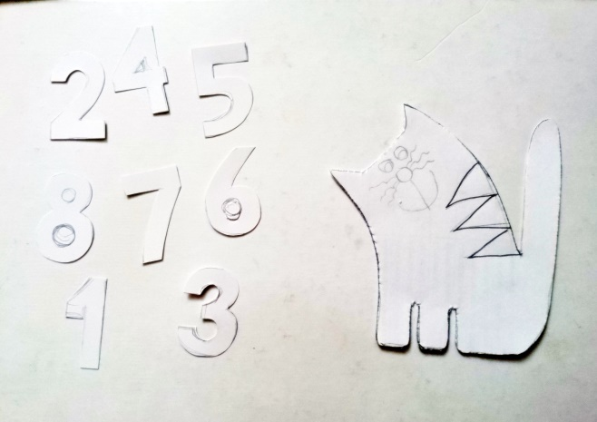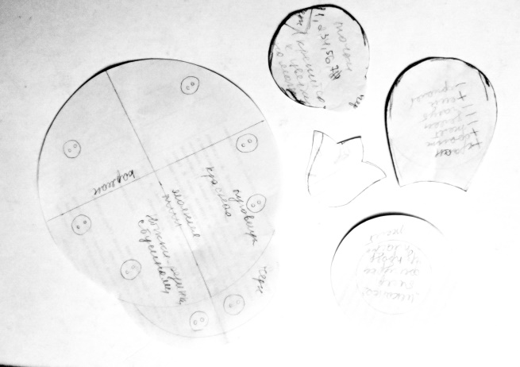

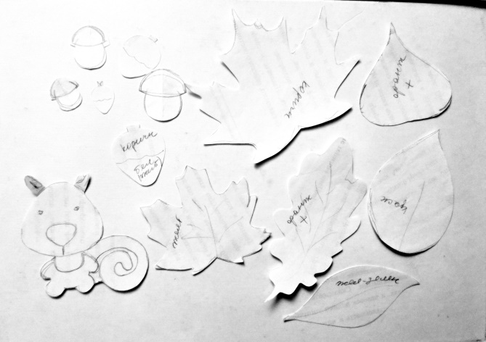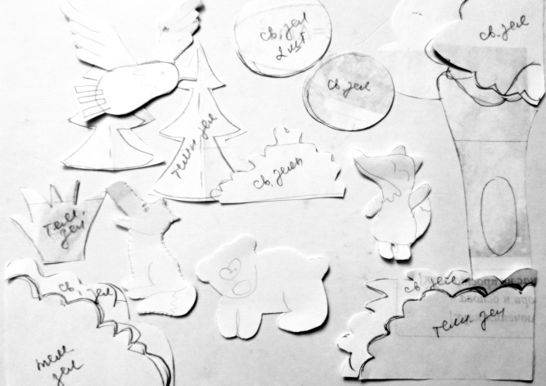

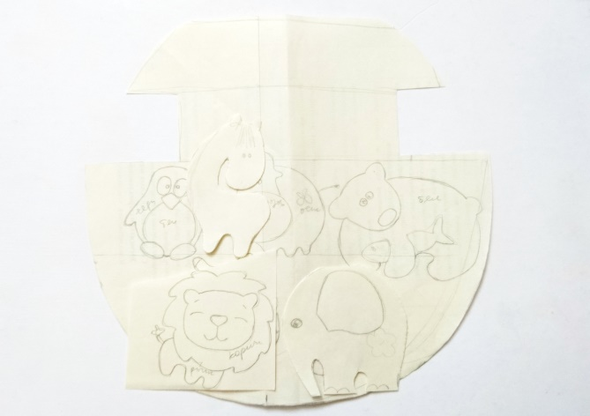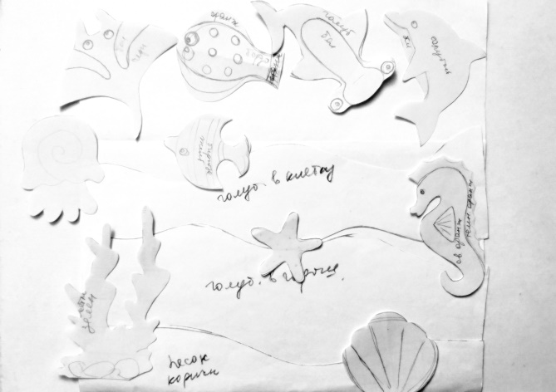

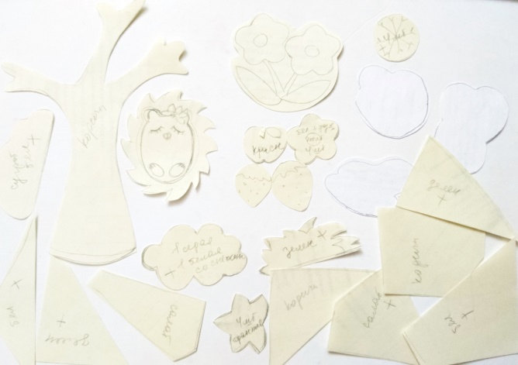
- Технологическая часть

- Выбор инструментов, оборудования и техника безопасности

Из основных инструментов и оборудования мне понадобятся следующие:
- Швейная машина
- Утюг и гладильная доска
- Ножницы закройщика, маникюрные ножницы для мелких деталей
- Линейка (в т.ч. с кругами – для липучек)
- Иглы швейные, булавки, игольница
- Пробойник и установщик люверсов, молоток

Техника безопасности при работе с инструментами и оборудованием

- с колющими и режущими предметами
· Иглы и булавки следует хранить только в игольнице;
· В случае поломки иглы или булавки их следует положить в специально отведённую коробочку;
· Не следует использовать ржавые и погнутые иглы и булавки;
· Передавать ножницы следует всегда с сомкнутыми лезвиями, кольцами вперёд;
· На рабочем столе ножницы располагают справа, с сомкнутыми лезвиями, направленные от работающего;
· Перед началом ручных работ следует надеть на средний палец правой руки напёрсток;
· По окончанию ручных работ нужно убрать рабочее место.

- с эл.швейной машиной
· Перед работой на швейной машине волосы надо убрать под косынку;
· Сидеть за машиной надо прямо, на всей поверхности стула, слегка наклонив корпус и голову вперед;
· Свет должен падать на рабочую поверхность с левой стороны или спереди;
· Стул должен стоять так, чтобы игла находилась прямо перед вами;
· Расстояние между глазами работающего и движущимися частями машины должно составлять 20-30 см;
· Ноги должны опираться всей ступнёй на пол или подставку;
· Из инструментов в ящике машины или рядом должны лежать только ножницы, а на платформе – только ткань или изготавливаемое изделие;
· Перед началом шитья на машине в изделии не должно находиться булавок или игл;
· Нельзя близко наклоняться к движущимся частям машины. Необходимо следить за правильным положением рук.

- с утюгом
· Перед началом работы нужно проверить исправность утюга, шнура, корпуса вилки;
· Включать и выключать утюг следует сухими руками. Нельзя выключать утюг, выдёргивая вилку из розетки за шнур. Нужно держаться за корпус вилки;
· Выполнять влажно-тепловую обработку изделия следует стоя на резиновом коврике;
· Необходимо следить за правильным положением терморегулятора, а также следить за тем, чтобы подошва утюга не касалась шнура;
· По окончанию работы следует выключить утюг и поставить на подставку;
· Нельзя оставлять включенный утюг без внимания!
Оборудование рабочего места
Чтобы работа приносила радость, не утомляла и не ухудшала здоровье, необходимо правильно организовать свое рабочее место. Желательно, чтобы оно находилось рядом с окном. Оптимальными параметрами для рабочего стола считаются следующие: длина - 110-120 см, ширина- 50-60 см, высота 75-80 см. Стул желательно иметь с регулятором высоты и удобным сиденьем.
Мелкие принадлежности (иглы, булавки, мелки и т.п.) хранят в одном месте. Непосредственно перед работой принадлежности и инструменты размещают таким образом, чтобы они находились в пределах досягаемости руки. Ножницы, иглы и булавки располагают справа от себя, а нитки и коробочки со всякой мелочью (бисером, бусинами и т.п.) - слева. Середину стола оставляют свободной, чтобы здесь можно было без труда разложить изготавливаемое изделие.
При выполнении ручных работ желательно занять удобное положение - сидя на стуле, поставив ноги на низенькую скамеечку. При этом нельзя очень низко наклонять голову к шитью (оптимальное расстояние от глаз до ткани - 25-30 см). Кроме того, чтобы не стеснять дыхания и не затруднять работы внутренних органов, не нужно во время работы горбиться. Постоянное неправильное положение тела во время швейных работ может стать причиной развития хронических заболеваний органов дыхания, пищеварительного тракта и др. Во избежание таких осложнений рекомендуется периодически прерывать работу и выполнять упражнения, расслабляющие мышцы спины и рук.
Свет должен падать слева или спереди и не попадать прямо в глаза.
- Выбор материалов для изделия

Ткань. Каждая страница будет размером 21х21см, определенной тематики, поэтому необходимы отрезы по 25-30см каждой расцветки, а именно:
светло-зеленого цвета для травы,
голубого цвета (в белый горох) для неба и воды,
яркий цвет для обложки (розовый в белый горох),
другие детские расцветки для страниц (в клетку светло-коричневый цвет, голубой и розовый),
ткань одного цвета для окантовки краев страниц.
Нитки. Цветов потребуется много, часть из них в моем домашнем арсенале есть. Докуплю те цвета, которые недостает, №40.
Синтепон. Необходимая толщина – 1см.
Клеевая. Возьму не слишком жесткую, чтобы книга была максимально мягкой, но держала форму.
Фетр. Кое-какие цвета имеются у меня в наличии, остальные докуплю. Чем больше разных цветов, тем более яркой и красочной будут страницы.
Иглы. Номер иглы зависти от толщины ниток. Следовательно, я возьму для 40 номера ниток пару острых игл средней длины со стандартным ушком. Еще мне потребуется тонкая игла с большим ушком, для вывода нитей скрепления на невидимую сторону (на изнанку или внутрь фетра).
Фурнитура и др. мелочи. Потребуется разная фурнитура: молнии, крючки, кнопки пришивные, ленты, пуговицы, бусины, магниты, резинки тонкие, люверсы, липучка, бегающие глазки для животных, бисер, деревянные фигурки, прозрачные капли.

- Технологическая карта изготовления основы книги
№ | Стадия | Содержание операции | Инструменты, приспособления
1 | Заготовительная | Декатирование ткани для основы книги путем погружения на несколько минут в теплую воду | Миска, теплая вода
2 |  | ВТО декатированной слегка влажной ткани | Утюг (tмах), гладильная доска
3 |  | Крой 10 квадратов размерами 21х21см из основной ткани, нетканого материала (дублерина) и синтепона | Линейка, мел, ножницы
4 |  | Дублирование нетканым материалом | Утюг, гладильная доска
5 |  | Крой полос для окантовки страниц вдоль нити основы шириной 3,5см, длиной 21*3+7*2=77см | Линейка, мел, ножницы
6 |  | Изготовление выкройки и крой карманов и др. несъемных элементови деталей согласно эскизу | Линейка, мел, ножницы, бумага, ткань, фетр
7 |  | Закрепление на основе несъемных элементов булавками, наметывание | Булавки, нитки, игла
8 |  | Настрачивание деталей на основу нитками в тон ткани | Швейная машина, нитки
9 |  | Изготовление отверстий для перетяжек, вставка люверсов | Пробойник, установщик люверсов, молоток
10 |  | Пришивание пуговиц и др.фурнитуры, нанизывание и закрепление шнуров и резинок в отверстиях оформленных люверсами | Нитки, игла, фурнитура
11 | Монтажная | Сметывание страниц друг с другом через прослойку синтепона между ними | Нитки, игла
12 |  | Стачивание страниц (по две вместе) на расстоянии 0,5см от края | Швейная машина, нитки
13 |  | Закрепление булавками окантовочных полос по краю страниц, наметывание, особенно аккуратно заложить складки в углах | Нитки, игла
14 |  | Настрачивание полос на расстоянии 0,7см от края | Швейная машина, нитки
15 |  | Перегнуть и выметатьокантовочную полосу по периметру страниц – с заходом 1мм на нижнюю строчку | Нитки, игла
16 |  | Настрочить полосу строчкой «зигзаг» | Швейная машина, нитки
17 |  | Для переплета выкроить прямоугольник из основной ткани размером 28*13см из основной ткани и дублерина | Линейка, мел, ножницы
18 |  | Дублирование переплета нетканым материалом | Утюг, гладильная доска
19 |  | Стачивание переплета по короткому краю. Итог: переплет 13*13см | Швейная машина, нитки
20 |  | Для хлястика с магнитом для закрывания книжки выкроить прямоугольник из основной ткани размером 14*10см | Линейка, мел, ножницы
21 |  | Стачивание хлястика по короткому краю. Итог: хлястик 14*4см | Швейная машина, нитки
22 |  | Разутюжить швы стачивания, вывернуть выполнить ВТО переплета и хлястика | Утюг, гладильная доска
23 |  | Наметить мелом на страницах места соединения с переплетом | Мел, линейка
24 |  | Стачать переплет со страницами и последнюю страницу с хлястиком | Швейная машина, нитки
25 |  | Аккуратно вынуть всю наметку | Распарыватель, ножницы
26 | Отделочная | Выполнить завершение основы книги, удалить все нитки и приступить к изготовлению съемных элементов | Распарыватель, ножницы, швейная машина, нитки, игла,бумага, фетр
- Раскладка на ткани и раскрой основы книги

Так как страницы книги практически все разных цветов, а суть раскладки на ткани та же, показываю расположение на ткани страниц обложки (розового цвета в белый горошек), переплета и хлястика – вдоль долевой нити:
уток

Раскладка полос для окантовки: вдоль нитей утка
уток

Раскрой и размеры элементов книги описан в Технологической карте изготовления основы книги. Фотографии пошива: Приложение 1.

- Описание изготовленных страниц

В книге, пошитой мной четыре разворота.
Обложка книжки украшена котом. Вокруг него идут петельки, в которые можно продеть шнур, прикреплённый к клубку у ног кота. Это поможет ребёнку в дальнейшем приобретении навыка шнурования ботинок или других вещей, имеющих данный тип застежки.

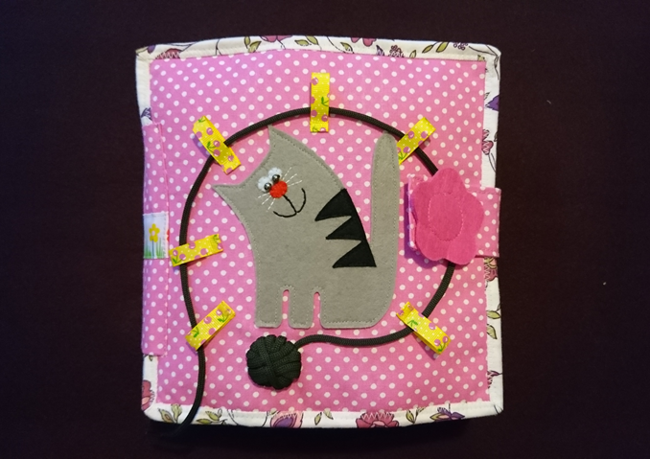

Следом идёт разворот посвящённый цветам радуги. Его следует рассматривать как одно целое. На левой странице находится большая божья коровка. Если отогнуть верхние крылья, то можно увидеть, что нижние закрыты на молнию. Под молнией находится карман. На правой странице расположен цветок с семью лепестками цветов радуги. К лепесткам кнопками крепятся маленькие божьи коровки, которых можно снять и переложить в карман, находящийся на спине большой божьей коровки - мамы. Это научит ребёнка открывать разные замки, работать с карманами, развивать зрительную память на различие цветов.

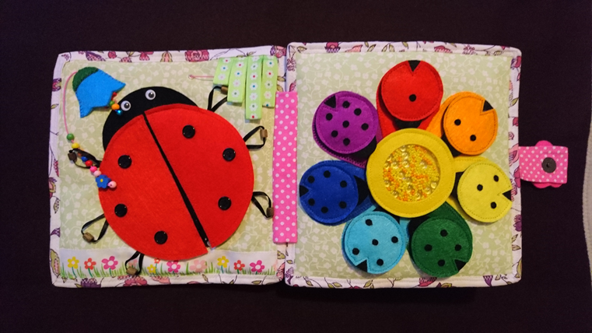
Следующая страница посвящена к счёту до 9-ти (справа от цифр на шнуре прикреплены 10 деревянных цветов, т.о счет можно продолжить до 10). За каждой дверцей, на которую пришита определённая цифра, можно увидеть несколько пуговиц, количество которых совпадает с цифрой на дверке. Это поможет ребёнку научиться считать.

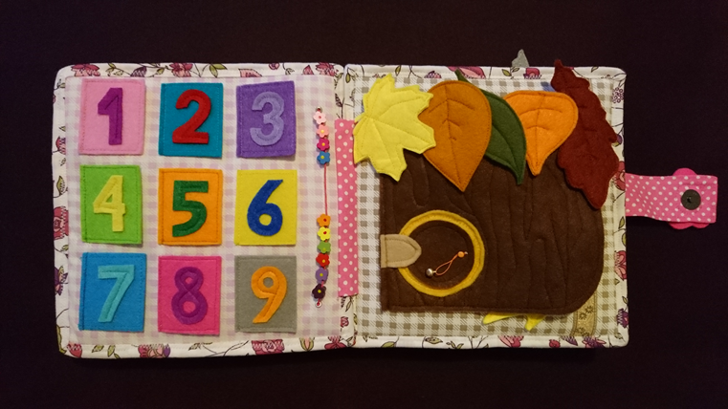

Пятая страница обустроена как дупло белки. За дверью с окошком находится комната. На задней части двери есть крючки, на которых висят грибы. За небольшим листочком в углу страницы спрятаны несколько орехов на липучке. Саму белку можно уложить в постель, расположенную в верхней левой части страницы. Это поможет ребёнку освоиться с двумя видами застёжки, а так же даст возможность проявить заботу.

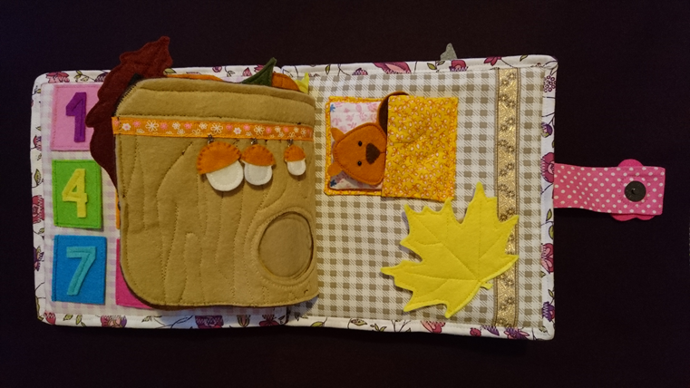

Следующий разворот посвящён животным. На левой странице находится лес. Все кусты и деревья являются карманами, чтобы была возможность расположить там разнообразных животных. На соседней странице находится ковчег. Его два этажа так же выполнены в виде карманов. Там же, внизу, расположена перетяжка. Это позволит ребёнку лучше ознакомиться со средой обитания животных.

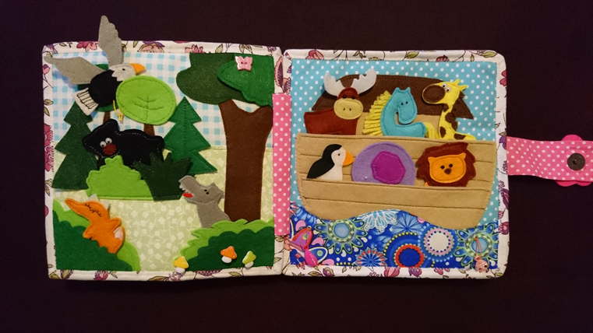

Следующая страница посвящена морскому дну и его обитателям. Волны выполнены в виде карманов. Над ними находится полоса ткани с пришитыми на неё пуговицами. На некоторых рыбах, находящихся в карманах, есть петли. Пуговицы можно вдеть в петли. Таким образом, у ребёнка будет возможность научиться застёгивать пуговицы. Тут же в верхней части страницы расположена «искалка» под прозрачной тканью для развития тактильных ощущений и мелкой моторики.

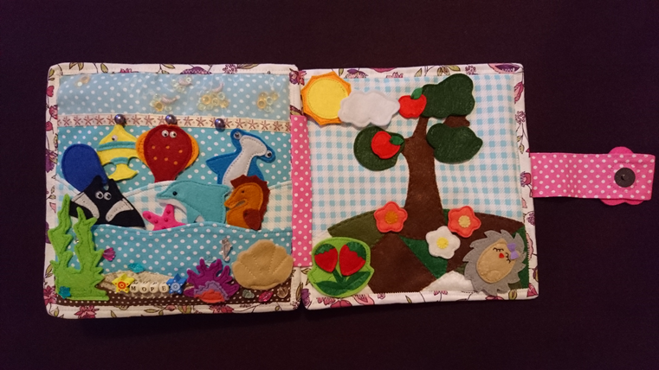

Последняя страница и карман на задней стороне обложки посвящены временам года. В кармане находятся атрибутика разных времен года. Меняя их, ребёнок сможет понять, как они сочетаются друг с другом.
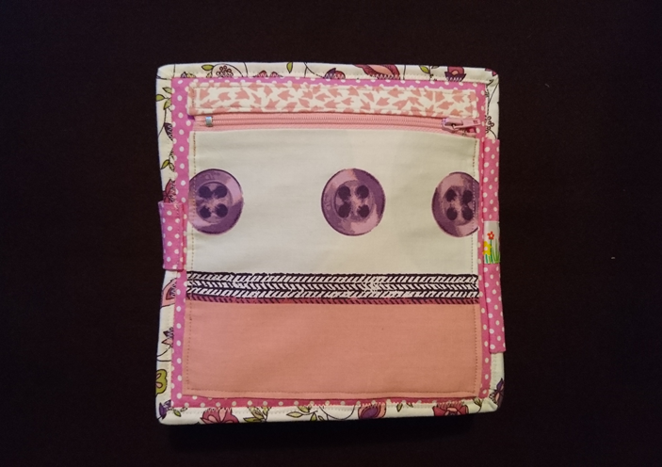
Фото выполненных съемных элементов с книжки:
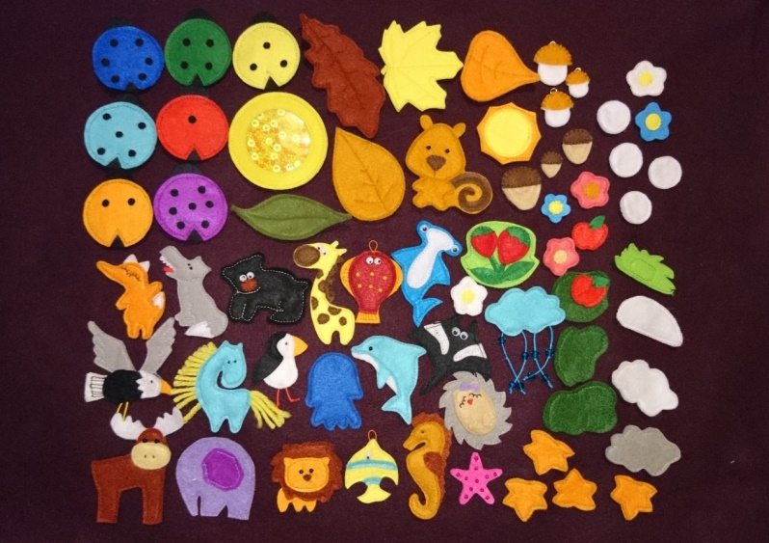

После того, как я уже пошила книжку, передо мной встал вопрос: как же ребенок будет ее носить с собой так, чтобы мелкие снимающиеся детали не потерялись? Для переноски книги я решила пошить сумочку. Ее пошив не затратил много моего времени и средств, т.к. шила я ее из оставшихся кусочков тканей.

- Эколого-экономическая часть

- Экологическое обоснование
Для изготовления книги были использованы материалы, максимально экологичные, такие как: хлопчатобумажные ткани, нитки, фетр, дерево. Книга не содержит в себе едких опасных для здоровья веществ. Так же перетяжки и бусины в основном деревянные, из нетоксичных, ударопрочных и стойкоокрашенных материалов. Поэтому не несут опасности организму ребёнка, если использовать книгу непосредственно по назначению.
Еще раз хочется отметить, что использование книги очень маленькими детьми (до 2,5 лет) позволяется только в присутствии взрослых, под их наблюдением, т.к. некоторые части могут быть оторваны ими или отгрызены. По санитарно-гигиеническим нормам книгу можно чистить специальными средствами, стирать (в крайних случаях), все съемные элементы можно мыть теплой водой с мылом, высушивать через полотенце.

- Экономическое обоснование и расходы на проект
Такие шитые книги весьма дорогие. Покупка такой готовой книжки в интернете может обойтись от пяти до десяти тысяч рублей (зависит от материалов, количества страниц и сложности выполненной работы). А в магазине эта цена за то же изделие будет еще выше, с учетом з/пл продавцу, аренды помещения, освещения и отопления помещения. Сделанная же своими руками, в домашних условиях, она обошлась в 1350рублей.
Итак, таблица расходов:

№ | Материал | Расход | Стоимость, руб
1 | Ткань | 7 * 30см = 210см | 280
2 | Синтепон | 60см | 70
3 | Фетр | 28 листов А4 | 450
4 | Дублерин | 70см | 80
5 | Липучка | Разные цвета | 60
6 | Нитки |  | 130
7 | Фурнитура |  | 230
8 | Затраченное электричество (утюг, эл.машинка) |  | 50
 | Итого: |  | 1350
Часть материала, как я уже упоминала ранее, у меня был, некоторые купленные материалы были использованы не полностью, так что в среднем эту стоимость можно считать реальной. Если шить «потоком», несколько книг одновременно расходы на затраты на такие книги в среднем будут еще немного меньше, т.к. отходов, или же неиспользуемых остатков ткани, ниток будет минимально.

- Контроль качества и испытание изделия

Основные требования к качеству изделия следующие:
- Аккуратность и точность выполненных швов.
- Прокладочный материал (дублерин) крепко держится на основной ткани, без «пузырей».
- Окантовка страниц выполнена равномерно, углы страниц аккуратно заложены в складку.
- Все детали пришиты достаточно прочно, все строчки закреплены.
- Страницы хорошо держат форму, размер страниц оптимальный.
- Эстетическая сторона: внешне выглядит красиво и красочно, привлекает внимание и радует глаз разнообразием цветов.
- Эксплуатационная сторона: основная цель развивающей книжки – игра, развитие и безопасность эксплуатации достигнута.
- Экономично выгодна.

Итог работы: изделие соответствует предъявленным требованиям.

Заключение. Анализ проделанной работы.
Вот и закончена эта тяжёлая, но такая интересная работа. Выполняя её, я получила массу удовольствия.
Самым интересным было делать животных. Каждый раз, когда я заканчивала с тем или иным животным, казалось, что произошло маленькое чудо. Так же огромный интерес у меня вызвала отделка двери для страницы с белкой. Делать все эти прожилки было очень увлекательно.
Конечно, были и трудные моменты. Например, мне довольно трудно далось соединение страниц книги из-за того, что изделие было довольно объёмным. Так же, возникли проблемы с несъёмными деталями, такими как перетяжки, ведь они постоянно норовили попасть под лапку.
Но, преодолев эти трудности, я чувствую удовлетворение и гордость. Эта работа помогла мне освоить и получить много полезных навыков. Благодаря этому я очень сильно выросла как швея. К тому же, после всего, осталось желание снова сделать что-нибудь подобное. В голове уже поселилось несколько заманчивых идей, которые, несомненно, вскоре оформятся в нечто интересное.

Список источников и Интернет-ресурсов

- Как развить мелкую моторику у детей от 3 до 5 лет: самые эффективные методики: [сайт] URL: http://www.vse-pro-detey.ru/razvitie-melkoj-motoriki-u-detej-3-5-let/
- МК: шьём развивающую книжку: подготовка страниц и бейки: [сайт] URL: https://www.youtube.com/watch?v=5UJTyZbzGoQ
- МК: шьем развивающую книжку: обработка страниц: [сайт] URL: https://www.youtube.com/watch?v=4hqeXNRPSjw&t=9s
- МК: шьем развивающую книжку: переплет Ч.1: [сайт] URL: https://www.youtube.com/watch?v=lKeNTe6ndHA&t=2s
- МК: шьем развивающую книжку: переплет Ч.2: [сайт] URL: https://www.youtube.com/watch?v=7cK8GN8gIxQ&t=1s
- Психология детских игрушек: [сайт] URL:http://alwaysbusymama.com/obrazovanie/psikhologiya/item/1585-psikhologiya-detskikh-igrushek.html
- Развитие мелкой моторики пальцев рук: [сайт] URL: http://открытыйурок.рф/статьи/410329/
- Технология. Обслуживающий труд. Раздел "Создание изделий из текстильных материалов. Рукоделие. Аппликация. 9 класс" /В.Д. Симоненко.
- Творческий проект по технологии (написание, оформление пояснительной записки и защита творческих проектных работ учащимися общеобразовательных организаций) (Культура дома и декоративно-прикладное творчество) : методические рекомендации / Г.Н. Татко, О.В. Будникова, Г.В. Пичугина. – М. : ИИУ МГОУ, 2017. – 50 с.[сайт] URL:http://olymp.apkpro.ru
- Шаблон презентации: [сайт] URL: powerpointbase@gmail.com

Приложение 1
